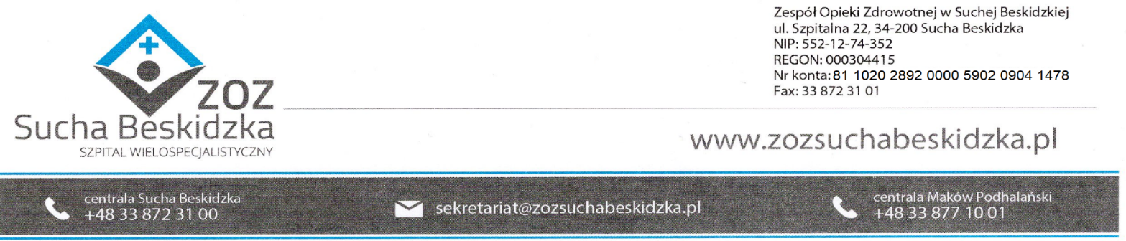

Znak: ZOZ.V.010/DZP/34/24 Sucha Beskidzka dnia 15.04.2024r.

Dotyczy: Postępowania na dostawę sprzętu 1x użytku oraz materiałów medycznych- uzupełnienie I.

Dyrekcja Zespołu Opieki Zdrowotnej w Suchej Beskidzkiej odpowiada na poniższe pytania:

**Pakiet nr 9 poz. 1, 2**Czy Zamawiający dopuści zamknięty system do odsysania o następującej specyfikacji:

* Posiada zintegrowany podwójnie obrotowy łącznik 15 mm kącie 45° do podłączenia rurki i respiratora
* Posiada obrotowy port do przepłukiwania cewnika (port do irygacji) o długości ok 8 cm zamykany kapturkiem zamocowanym do portu kompatybilny z fiolką 5-10 ml NaCl
* Posiada zamykany port do podawania leków z końcówką Luer (MDI)
* Posiada przeźroczystą komorę pozwalającą na obserwację wydzieliny pacjenta, która izoluje drobnoustroje i jest uszczelniona próżniowo co zmniejszająca ryzyko VAP oraz infekcji krzyżowej
* Posiada zabezpieczenie łącznika podciśnienia w postaci kapturka zamocowanego do zestawu w sposób zapobiegający zagubieniu
* Regulacja podciśnienia następuje poprzez zawór kontroli siły ssania znakowany rozmiarem cewnika oraz średnicą oraz informacją „UP”
* Blokada zaworu regulacji siły ssania następuje poprzez jego obrót o 90° lub 180°
* Posiada suwak umożliwiający pełne zamknięcie/otwarcie przepływu bez konieczności rozmontowania całości systemu
* System wyposażony w klin pozwalający na bezpieczne rozmontowanie systemu z rurką intubacyjną bez uszkodzenia elementów
* Cewnik zakończony atraumatycznie niebieską miękką obwódką, zaokrąglony, bez ostrych krawędzi, wyposażony w czarną obwódkę pozwalającą na jego wizualizację podczas przepłukiwania
* Cewnik wyposażony w dwa otwory boczne ułożone naprzemianlegle oraz znaczniki głębokości skalowane co 1 cm
* Oznaczenie rozmiaru cewnika widoczne na końcu cewnika, na zaworze kontroli siły ssania oraz kolorystycznie (zgodnie z standardem ISO) na obwódce łączącej pozostałe elementy systemu z rękawem ochronnym
* W zestawie kolorowe naklejki do oznaczenia daty wymiany zestawu w języku angielskim oraz łącznik martwa przestrzeń rozciągliwy do długości 135mm
* System stanowi integralną całość i jest gotowy do użycia bezpośrednio po wyjęciu z opakowania bez konieczności montażu dodatkowych akcesoriów
* Sterylny, sterylizowany tlenkiem etylenu
* Jednorazowego użytku z możliwością stosowania do 72 godzin
* Rozmiary: 12, 14, 16 CH – długość 60 cm (intubacja) oraz 33 cm (tracheostomia)
* Pakowana folia/papier?

**Odp.: Zamawiający podtrzymuje zapisy swz.**

**Pakiet nr 9 poz. 1, 2**Czy Zamawiający dopuści fiolki do przepłukiwania o pojemności 10 ml?

**Odp.: Zamawiający podtrzymuje zapisy swz.**

**Pakiet nr 9 poz. 1, 2**Czy Zamawiający dopuści fiolki do przepłukiwania w ilości 10 sztuk na jeden cewnik?

**Odp.: Zamawiający podtrzymuje zapisy swz.**

**Pakiet nr 9 poz. 1, 2**Czy Zamawiający dopuści fiolki do przepłukiwania dołączone osobno?

**Odp.: Zamawiający podtrzymuje zapisy swz.**

**Pakiet nr 9 poz. 1, 2**Czy Zamawiający dopuści zamknięty system bez fiolek do przepłukiwania?

**Odp.: Zamawiający podtrzymuje zapisy swz.**

**Pakiet nr 9 poz. 3**Czy Zamawiający dopuści przewody ssące - zestaw 2 drenów do odsysania stosowany z zamkniętymi systemami ssącymi i zestawami do toalety jamy ustnej. Zestaw drenów wyposażony w łącznik Y, zaciski na drenach, jedna końcówka zakończona łącznikiem prostym, druga – schodkowym łącznikiem kapkon z zatyczką umożliwiającą regulację siły ssania, długość: 2 metry, CH25, sterylny, wykonany z materiałów o medycznej jakości? Zdjęcie poglądowe obok:



**Odp.: Zamawiający podtrzymuje zapisy swz.**